МТСШ
&
Методическая газета учителей Мари-Турекской средней общеобразовательной
полной школы

№ 3 (005)
2 ноября 2005 года

Выпуск посвящен юбилею образования марийской автономии
Марий Эл – 85 лет!
4 ноября 1920 года декретом ВЦИК и СНК РСФСР была образована Марийская автономия.

Декрет ОБ ОБРАЗОВАНИИ АВТОНОМНОЙ ОБЛАСТИ МАРИЙСКОГО НАРОДА
Всероссийский Центральный Исполнительный Комитет и Совет Народных Комиссариатов постановляют:
- Образовать автономную область марийского народа.
- Установление границ и выработку положения об автономной области поручить Комиссии в составе представителей Народного Комиссариата по делам национальностей, Народного Комиссариата внутренних дел и Народного комиссариата земледелия с участием представителей заинтересованной национальности и заинтересованных губернских исполнительных комитетов.
- Обязать Комиссию закончить свою работу в кратчайший срок.
- Созыв Комиссии поручить Народному Комиссариату по делам национальностей.
Председатель Всероссийского Центрального Исполнительного Комитета М. Калинин
Председатель Совета Народных Комиссаров В. Ульянов (Ленин)
Секретарь Всероссийского Центрального Исполнительного Комитета А.Енукидзе
4 ноября 1920 года
_____________________________________________________________________________________________________________
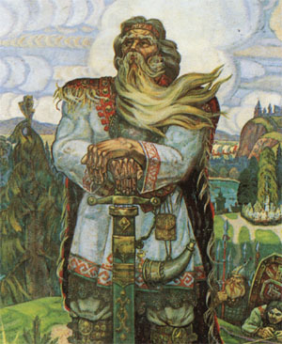
Земля Онара

Марий Эл – тиде мыйын элем,
Марий Эл – шочмо – кушмо верем.
Марий Эл, тыйым чот йоратем,
Марий Эл пеледалтше шонем.

Марий Эл сегодня – суверенная республика. Она составляет всего семисотую часть необъятной России. Население составляет 760 тысяч человек. В ней в дружбе и согласии проживают представители более пятидесяти национальностей, в том числе русские составляют 47%, мари – 43%, татары – 6%, чуваши – 1,3%.
Марийцы как этнос сформировались к концу первого тысячелетия нашей эры, принадлежат к финно-угорской языковой группе народов. В течении длительного периода территория, занимаемая ими, была ареной жестокой борьбы между Западом и Востоком, Европой и Азией, христианством и исламом, славянами и тюрками. Поэтому марийцы попадали в зависимость то от Хазарского каганата, то от Волжской Булгарии, Золотой Орды, Казанского ханства.
В середине 16 века марийский край был присоединен к Русскому государству. С этого времени судьба народа мари тесно переплелась с историей России, русского народа, других народов страны. До октябрьской революции 1917 года марийцы не имели своей государственности и были разбросаны в Казанской, Вятской, Нижегородской, Уфимской, Екатеринбургской губерниях.
В марте 1920 года второй съезд национальных меньшинств Вятской губернии высказался за создание автономии марийского народа. Одновременно рекомендовал ему сохранить “белую, как снег одежду; быстрый, как молния, ум; ясные, как звезды, глаза; пластичный, как воск, язык; прекрасные, как щебетанье птиц, песни; неугомонный, как лист на дереве, характер; нежную, как крылья бабочки, душу; силу Онара в теле”. Батуева З.Г.

Иду на урок

План – конспект урока марийского языка, проведенного в 7 Г классе 21 октября 2005года.
Учитель: Иванова Галина Александровна.
Тема: Марий Элем – шочмо верем.
Цель: развитие лексических и грамматических навыков говорения; развитие любви к родному краю; развитие монологической речи.
Оборудование: книга “Марийский язык 7 класс”; “Суретан марий мутер”; плакат “Символика РМЭ”; карта Республики Марий Эл; магнитофон; картины художников.
Эпиграф к уроку:
Марий Эл – акрет чодыра, пасу, ший ер.
Марий Эл – ачам-авамын шочмо вер.
Марий Эл – элемын ик изи ужаш.
Марий Эл – лачак мыйын умыраш пыжаш.
В. Регеж-Горохов.
Ход урока:
- Организационный момент:
Ребята рассказывают стихотворение “Марий кундем! О шочмо вер!”.
- Изучение новой темы:
Учитель: Йоча-влак, почеламут корнылам йонгалтарен, те, мыйын шонымаште, умылен налда: мо нерген ме таче урокышто ойлаш туналына. Тугеже ме мо нерген ойлаш туналына?
- Чын. Таче ме шочмо-кушмо Марий кундемна нерген мутланаш туналына. Урокнан цельже: Марий Элна мучко ушна ден коштын савырнен, тудын кумдыкшо, границыже, тыште илыше калыкше нерген; пуртус поянлыкше да тыгак тудын рудо олаже – Йошкар-Ола нерген мутланен налына.
  - Россий Федерацийыш пурышо кажне республикын шке символикыже уло. Марий Эл Республикынанат шке символикыже. А символикышкыже мо пура?
- (Алиса) А мемнан гербна могай, мом ме тушто ужына?
- (Павел) Могай мемнан флагна?
- (Катя) Мемнан гимна кузе маналтеш? Тудын мутшым да семжым ко-влак возеныт?
2. Беседа о территории, границе, населении Марий Эл; о районах и городах.
3. Марий Эл в поэзии, в песнях и в живописи.
Учитель: Марий Элнам моктен шуко почеламутым, мурым возымо. Художник-влак тудлан шке суретыштым полекленыт.
(читаем, слушаем музыку, показ. картины).
4. Беседа о богатстве Марийского края.
(Используем книгу “Суретан марий мутер”)
Учитель: Мемнан республикыштына ала-могай пеш кугу поянлыкна уке гынат, мутлан, полезный ископаемый-влак, туге гынат ме манына, мемнан кундемна мотор да поян.
- Мо ден вара мемнан кундемна поян?
- Чын, тун поянлыкше – тиде чодыра.
- А чодыраште мо уло? (“Суретан марий мутер”- cтр. 77, 80,84,96,98.)
- Кундемнан вес поянлыкше мо? (Энер ден ер-влак).
- Республикыштына энер ден ер шуко мо? Эн кугу энер-влак могай улыт?
- А ер-влак?
Учитель: Моткоч чевер мемнан марий кундемнан пуртусшо! Туге гынат яндар дечат яндар йогын вудшо, тымык-тымык ерже да ший памашыже огын лий гын, ты пуртусын моторлыкшо тынар сорал огеш лий ыле!
Марий пуртус шотлен пытарыдыме тыгыде энерлаже, тымык ерлаже да шолшо памашлаж дене мотор! Кундемысе пуртусын сораллыкше дене кугешныше эрыкан айдеме, ший гай йогын вудым ужын, куанен каласыде ок чыте: “Сылне! Могай сылне!” (К. Васин).
5. Письменная работа у доски:
Задание: Допишите предложения.
- Марий чодыраште турло пушенге кушкеш: …, …, ….
- … да … ер-влак воктене каныме вер-влакым чонымо.
- … энер республикыштына эн кугу энерлан шотлалтеш.
6. Работа с учебником (стр. 70 – перевод текста).
7. Беседа о г.Йошкар-Ола.
- Читаем стихотворение С. Николаева “Марий луман ола”
- Два экскурсовода в музее “Истории г.Йошкар-Олы” рассказывают о прошлом и о настоящем города.
- Играем в парке культуры и отдыха.
8. Кроссворд “Марий кундем”.
- Эн кугу янлык, чодыра оза.
- Республикын эн изи районжо.
- Могай кайык мемнан дек тылым толеш.
- Эн кугу ер.
- Эн мундыр район рудо.
- Йошкар-Оланэн тошто лумжо
- Марий Турек, Параньга район да Киров область гоч йогышо энер.
- Могай энер мемнан республикыште телымат ок кылме.
- Мемнан республикысе пуртус национальный парк.
- Е
- Пеледам-ошемам, тамле пушым шарем. Могай пушенгым мый шарныктем.
- Обобщение.
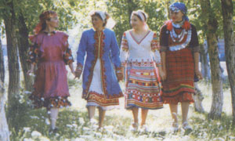
- Итог урока, домашнее задание.

Фрагменты урока марийского языка, посвященного юбилею республики.
Проведен в 6 Б классе 21 октября 2005 года.
Учитель: Орлова Нина Петровна.
Урокын темыже: Шочмо верем, моторем.
Урокын цельже:
- Шочмо-кушмо верым йораташ кугешныме кумылым ылыжташ;
- Лумло ен-влак дене полдараш;
- Ончыктымо тема дене мут поянлыкым ешараш.
Кучылтшаш материал: Марий Турек районын картше, символикыже, лумло ен-влакын портретышт, учебник.
Урокын радамже:
- Туныктышо район мучко экскурсийыш ужеш.
- Тунемше – экскурсовод-влак каласкалат:
  - Мыйын лумем Михайлова Светлана. Марий Турек районын историйже дене палдарынем. Районым 1924-ий 28 августышто ыштыме. Пошкудыжо-влак Татарстан, Киров область, Шернур, Параньга, Морко район улыт. Кумдыкшо 1500 км2. Районышто 28 тужем утла ен ила: марий, руш, татар, удмурт. Пуртус пеш сылне. Чылаже 38 энер йоген эрта, 14 пуя уло, чодыраште 200 турло кайык ила, 15 турло кол энерлаште ийын коштеш. Тыште пашам йоратыме, чаным налше калык ила.
- Мыйын лумем Ватютова Катя, тендам Савак велышке ужам. Тыште пуртус пеш сылне. Арам огыл марий писатель Дмитрий Орай ты кундемым “Чолга шудыр” книгаште пеш мокта. Повестьыште Совет Союзын Геройжо Сергей Суворов нерген ойлалтеш.
- Мый Савельева Алина улам. Ынде Мариец велышке каена. 1842-шо ийыште Озан ола гыч купеч Егор Ульянов Мариец поселкышто Шора энер воктене янда заводым чонен. Продукцийым Казаньышке, Иранышке, Кавказышке, колтен шогеныт. Мастар кидан ен-влак шуко турло атым, люстрым, хрустальым ыштеныт.
Туныктышо:
- Кызыт янда завод петыралтын. Карлыган селаште мемнам экскурсовод Бушкова Наташа вашлиеш.
Экскурсовод:
- Карлыган мут татар йылме гыч пурен «шемшоптыр» манмым ончыкта. Тиде кундемыште удмурт калык ила. Одо-влак шке культурыштым арален кодыныт, шочмо йылмыштым йоратат, пагалат. Карлыган селаште “Зордон” фольклор ансомбль уло.
- Мыйын лумем Александров Максим. Карлыган деч мундырнак огыл Арбор кундем верланен. Тышке 7 ял пура: Кукрем, Лоп, Курыкумбал, Чоманэнер, Памашъял. Ял-влак пеш сылне верыште улыт. А Арбор чодыраште могай пушенге кушкеш?
(Физкульт – минутка)
- Изи кож, кугу пунчо, ладыра ваштар, патыр тумо.
- Мый Романова Алена улам Нартас нерген каласкалем. Тушто 1893-шо ийыште ял озанлык школым почыныт. Опытный пасушто 10 турло шульым, 16 сорт шожым, 16 сорт паренгым, кешырым, шемшыданым ончен куштеныт. Парникыште арбуз, дыня кушкын.
- Мыйын лумем Ягодаров Алеша. Тат-Китня ялыште татар калык ила. Тиде ялым 13-шо курымыштак чонымо. Ял калык артист-циркач Марий Элын калык артистше, Татарстан республикын сулло артистше Габдулхак Гибадуллин дене кугешна.
(Модыш “Йукем гыч пале”)
- Модын-модын ярнышна, ончыктышна койышнам, ынде вудышо лий тале, кычкыралшын йукшым пале.
Туныктышо:
- Экскурсийна мучашке лишеме. Шочмо кундем нерген сочиненийдам лудына…
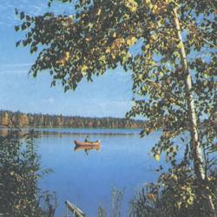
Есть в нашем крае роща тихая одна,
На берегу большого озера она.
Деревья там раскидистей раскидистых растут,
Цветы прекраснее прекраснейших цветут…

Знаменательные события из истории Республики
В 1555 году была учреждена Казанская епархия, на которую Иван IV возложил все дело просвещения нерусского населения Среднего Поволжья. В «Просветительной наказной памяти», составленной царем, определялась политика епархии в деле просвещения мари и других «инородцев» Казанского края.
Один крестьянин-мари Ромашко Васильев вошел в историю благодаря тому, что собственноручно (в 1693 году) написал челобитную на имя Петра I.
Данные «Книги разрядной» свидетельствуют о том, что в течение 17 века научились русской грамоте 16 мари, которые впоследствии стали толмачами. Уважаемыми и ценными людьми.
В 1740 году выстроена Царевококшайская школа. За пять лет своего существования, она выпустила около двухсот учащихся-марийцев. В 1775 году Царевококшайская школа слилась с Казанской новокрещенской школой.
Открытие школ потребовало создания письменности, выпуска книг и словарей. Первая печатная грамматика марийского языка называлась «Сочинения». Этот труд вышел в свет в 1775 году.
В 1831 году священник Альбинский из села Петнур составил «Грамматику горного черемисского языка». Издана она в Казани в 1837 году. Так появилась первая марийская книга для школьников.
В 1858 году открылись школы сразу в шести населенных пунктах: в Троицке, Вражске, Княжне, Якимове, Кузнецове и Дальне-Кузьнецке.
Через 100 лет только в Царевококшайском уезде школ стало в четыре раза больше. А в Козмодемьянском уезде из 127 школ 82 были земские, 36-церковного ведомства и 9 школ грамоты.
В 1930 году организован МарНИИ, открыто 2 рабфака, имелись 5 техникумов, 16 профшкол, 8 школ второй ступени, 1 совпартшкола и 3 ФЗУ. Эта сеть не могла удовлетворить потребности в кадрах. Поэтому в 1930 году 6 школ второй ступени и десятилетки реорганизованы в техникумы, вновь открыто 3 техникума.
В августе 130 года решением Совнаркома был учрежден Марийский научно-исследовательский институт языка, литературы и истории. Сейчас он носит имя первого марийского ученого Валериана Васильева, внесшего огромный вклад в дело просвещения народа как автор учебников, разработчик уникальных программ преподавания марийского языка.
Национальный музей Республики Марий Эл носит имя талантливого этнографа Тимофея Евсеева. В организационных им научных экспедициях был собран богатейший материал по истории Марийского края, обычаям и обрядам, вековым традициям и культуре этносов, проживающих в республике.
1 января 1932 года открыт Поволжский лесотехнический институт им. М.Горького, в 1934 году-учительский институт им. Н.К.Крупской.
В республике переход на 8-летнее и 11-летнее обучение осуществлялся с 1959 по 1962 год.
В 1972 году открыт МарГУ.
Закон «Об образовании РМЭ» и «Концепция воспитания РМЭ» приняты в 1992 году. Через 5 лет в республике появились 4 гимназии, 5 лицеев, 1 колледж, 71 школа с классами, спрофилированными на вуз.
В 1993 году общеобразовательную школу с золотой медалью закончили 10 учащихся, с серебряной-100. В 2002 году 92 выпускника получили «золото», 300 «серебро».
В 2001 году исполнилось 80 лет народному образованию РМЭ. Сегодня в республике 6 вузов (из них 3 негосударственных), 14 учреждений среднего и 31 профессионального начального образования, 789 образовательных учреждений, из них 415 школ, 235 дошкольных, 66 дополнительного образования и 73 других.
20-е годы 20 века для Козьмодемьянска – время культурного подъема. В 1919 году в город приезжает А.В.Григорьев, которому поручается организация Козьмодемьянского уездного краеведческого музея с художественным отделом, 1-й районной школы – мастерской изобразительного искусства при Казанских государственных художественных мастерских.
Одним из помощников Григорьева в организаторской деятельности был Иван Михайлович Пландин, творчество которого нераздельно связано с историей изобразительного искусства РМЭ. За 50 лет им созданы произведения в различных жанрах: натюрморты, пейзажи, портреты, сюжетные картины.
Произведения И.М.Пландина хранятся в фондах Козьмодемьянского художественно-исторического музея им. А.Григорьева, Республиканского музея изобразительных искусств и в Национальном музее им. Т.Евсеева.
«Путевка в жизнь» - один из первых советских звуковых фильмов, рассказывающий о перевоспитании бывших беспризорников в трудовой коммуне.
Режиссер Василий Пектерев поставил в 1996 году на сцене Марийского Национального театра им. М.Шкетана один из лучших своих спектаклей по драме А.Пудина «Ой, луй модеш...» («Ой, куница играет...»). Главную роль Йывана Кырли сыграл психологически точно народный артист РМЭ Иван Смирнов. И каждый раз, когда он выходил на сцену, публика отождествлял его с прототипом.
Именем Й.Кырли названа ежегодная театральная премия, которая присуждается за лучшие актерские и режиссерские работы.
«Марий Эл, ты – как мать». С этой строки начинаются стихи Давлета Исламова, на которые Юрий Евдокимов – Тойварс написал музыку. Так родился гимн Республики Марий Эл.
Во второй половине 19 века Казанская учительская «инородческая» семинария была учебным заведением, доступным для представителей коренных национальностей Поволжья. Здесь мари мог познакомиться с основами музыкальной теории, получить навыки хорового пения и управления хором.
Яков Эшпай – автор первого в истории марийской музыки произведения для симфонического оркестра («Марийский марш»). Активную разностороннюю деятельность он начал с середины 20-х годов 20 века.
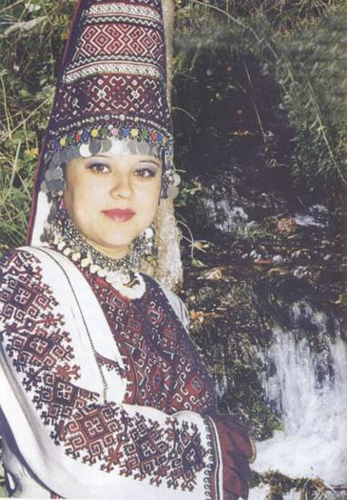
В 1931 году произошло важное событие для республики – создали техникум искусств. Он быстро обеспечил город и республику музыкантами, певцами, драматическими артистами.
1953 – год основания Союза композиторов МАССР.
1963 – в Йошкар-Оле открылся Музыкально-драматический театр. В 1969-м он стал музыкальным.
Балеты Анатолия Луппова «Лесная легенда» (1972 г.) и «Прерванный праздник» (1977 г.) заложили традиции марийского хореографического искусства.
Современное здание музыкального училища построено в 1953-1960 гг. по проекту ленинградского архитектора С.Тамбиевой. Это памятник архитектуры, замыкающий центральную площадь столицы.
1969 год – завершено строительство Республиканской станции переливания крови.
1977 год – построена вторая Республиканская больница, именуемая ныне больницей ветеранов войн.
1997 год – сдан в эксплуатацию Дом ребенка в Йошкар-Оле.
2001 год – в республиканской больнице установлен уникальный рентгеновский компьютерный томограф, каких нет ни в одном районе России, кроме Москвы (Российский научный центр хирургии).
Материал подготовлен Батуевой З.Г.
«Знаете ли вы?»
- Первые люди на территории нашего края появились 40 – 30 тысяч лет назад, в конце ледникового периода, в эпоху верхнего палеолита.
- Первое упоминание о марийцах принадлежит хазарскому царю Иосифу.
- Первое упоминание о марийцах в русском источнике можно найти в начале 12 века в знаменитом труде по истории восточных славян «Повести временных лет» монаха Киево – Печерского монастыря Нестора.
- Автором первого марийского гимна был Тихон Ефремович Ефремов (1868-1938) – один из первых марийских учителей, литератор-просветитель. 19 октября 1918 года в газете «Ужара» были напечатаны слова песни и ноты. 1 декабря 1918 года на заседании коллегии Казанского губернского отдела мари эта песня была названа гимном марийского народа. Песня была издана отдельной брошюрой под названием «Кынелза, шогалза!..” (“Поднимитесь, встаньте!..”).
- Миклаю Казакову (Казаков Николай Иванович) в 1951 году за сборник стихов “Поэзия – любимая подруга” была присуждена Государственная премия СССР.
- Валентину Христофоровичу Колумбу в 1968 году впервые была присуждена премия имени Олыка Ипая.
- Олык Ипай (1912-1937) прожил всего 25 лет и за это время успел выпустить 9 поэтических сборников.
- Стихотворение “Ото” (“Роща”) классика марийской литературы С.Г. Чавайна было переведено на 45 языков мира и было выпущено отдельной книгой в честь 100-летия автора в 1988 году.
Марийские народные приметы.
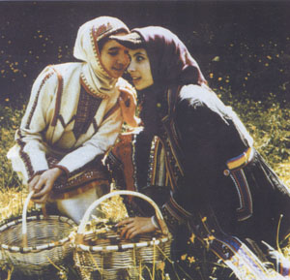
- Мягкая осень – к долгой зиме.
- Если осенью с деревьев опадают не все листья, жди холодной зимы.
- Осенью листья падают изнанкой – к холодной зиме.
- В октябре опадут не все листья с березы и дуба – к студеной зиме.
- Осенью березовые листья опадают чисто – к урожайному году.
- Дождь в декабре – к урожайному году.
- Хороший урожай рябины – к обильному хлебу на другой год.
Материал подготовлен Батуевой З. Г.

Газета издается с 6 апреля 2005 года | Над выпуском работали: Бутакова С.Ю., Яндыбаева Л.А., Батуева З.Г.
из ИСТОРИИ МАРИ-ТУРЕКСКОЙ СРЕДНЕЙ ШКОЛЫ
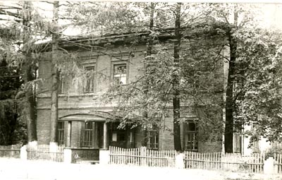

Мари-Турекская средняя общеобразовательная полная школа имеет богатую историю…
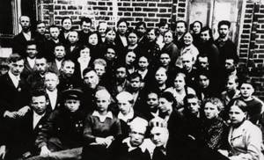
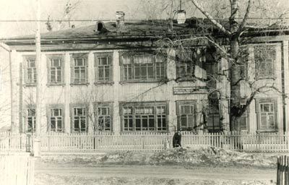
В 1845 году в доме священника Павла Чистосердова было открыто приходское начальное училище, ставшее первым учебным заведением во всей округе. Первыми учителями в нем были священники Константин Старцев и Сергей Увицкий. В 1871 году было открыто двухклассное училище. В первый год здесь обучалось 87 детей: 62 мальчика и 25 девочек. Через шесть лет было построено двухэтажное каменное здание училища. В 1917 году на основе ранее существовавшего учебного заведения была основана школа крестьянской молодежи с семилетним циклом обучения, переименованная в 1935 году в среднюю. В 1925 году было построено второе деревянное здание (где до пожара 1978 года располагалась начальная школа), второй этаж был достроен в 1929-30 гг. В 1934 году выросло третье здание школы (ныне здесь располагается районный краеведческий музей имени В.П.Мосолова). В 1957 году построено четвертое здание школы (ныне снесено), а в 1967 году – каменный пристрой. Два последних здания возводились под руководством директора школы Д.И.Черепкова. Старожилы помнят также Неверова Н.А., занимавшего этот пост с 1935 по 1937 годы и с 1939 по 1942 годы до ухода на фронт. В промежутке с 1937 по 1939 годы директорствовал Гаврилов И.Г. В годы войны заведовала школой Сорокина (инициалы не установлены), Ватлецов И.А., Кутузова Л.М. и другие. В последние 60 – 70 – 80 – 90 годы директорами были Павлов Филимон Павлович, Перевозчиков Павел Васильевич, Смирнов Станислав Максимович, Ефремова Людмила Аркадьевна.
С 1935 по 1977 годы из стен школы вышло 1937 учащихся, 21 человек окончил школу с золотой медалью, 39 – с серебряной.
Из стен школы вышли такие знаменитые люди, как первый академик из мари Василий Петрович Мосолов, позже ставший вице-президентом ВАСХНИЛ; профессор живописи, заслуженный деятель искусств РСФСР Михаил Георгиевич Платунов; сестра его – А.Г.Платунова, преподавательница Казанской художественной школы; преподаватель КГИ А.Д.Бирюкова; заслуженный агроном РСФСР, кавалер ордена Ленина А.И.Романов; Герой Советского Союза И.И.Долганов; Герой Социалистического труда Т.А.Айглова; композитор В.Д.Кульшетов; доктор медицинских наук, профессор, действительный член Нью-йоркской академии наук В.В.Севастьянов; доктор медицинских наук Н.В.Ардашев и другие.
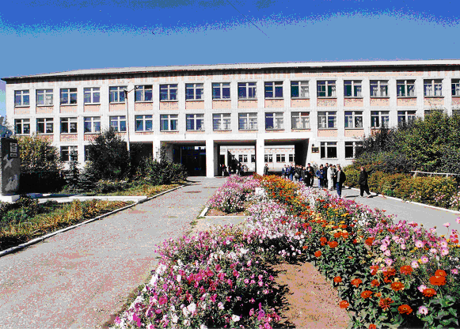
В 1985 – 1986 учебном году школа получила в подарок новое трехэтажное типовое здание с актовым залом, столовой, врачебными кабинетами, спортивным залом, просторными классами и кабинетами.
Жизнь школы отражала в себе и жизнь сельчан. Ф.Романова-Соловьева – бывшая учительница, ступившая на учительскую стезю в 1930 году – вспоминает, что пошла учиться в школу в 1919 году. В первый класс тогда поступали дети в возрасте от семи до двенадцати лет. Многие бросали учебу из-за материальных трудностей. В 1921 году царил голод, и большинство из бросивших школу вновь поступали учиться, так как в школе детям выдавали паек: 2-3 картофелины в день и 50 граммов ржаного хлеба. Учителя жили так же, как и дети. Некоторые из них в школу ходили в лаптях. Жили и учились по принципу самообслуживания. Родители привозили в школу свои дрова, дети пилили, кололи, складывали поленья. Уборка классных помещений, коридоров, топка печей тоже было делом рук учеников. Никто не роптал.
Научившись читать и писать, ученики становились активными помощниками учителей в деле ликвидации безграмотности в деревнях и селах района.
Романова-Соловьева также вспоминает, что некоторые ученики из мари стали носить коленкоровые рубашки и перестали навертывать на ноги суконки (онучи). Старики за такое поведение ругали их, стыдили. Некоторые родители препятствовали участию их детей в театральных постановках.
Особым периодом в жизни школы и поселка были годы войны. Весомый вклад в победу над фашистской Германией был сделан учителями и учащимися школы. Многие из них ушли на фронт и не вернулись. Среди них Н.А.Неверов, Еремей Романов, Кугерге Чепаков, Николай Леухин и многие другие.

Выпуск
1941 года

Л.Михеева находилась на передовой, остальные девушки Алипа Чепакова, Мина Шабалина, Ксения Машковцева и другие добросовестно трудились в тылу и были удостоены правительственных наград. Например, А.Чепакова была награждена двумя правительственными наградами и 18 Почетными грамотами. За успешную и самоотверженную работу по обучению и воспитанию детей Екатерина Васильевна Гаранина – завуч школы – в 1945 году была награждена медалью «За трудовое отличие».
Учащиеся средней школы собрали на постройку самолета «Марийский пионер» 1423 рубля, отправляли на фронт теплые вещи, кисеты, и т.д.
Несмотря на тяжелое положение военного времени по прежнему обращалось внимание на процесс обучения, также сдавались экзамены. Газета «Путь Ленина» в 1945 году писала о 10 десятиклассниках, державших экзамен на аттестат зрелости по письменной геометрии. Работы выпускников показали их серьезную подготовку к экзамену, глубокое знание материала, так как лишь одна работа была оценена на «3».
В этот период в газете часто публиковались материалы о помощи школы колхозникам в уборке урожая, о том, что постоянно силами школьников ставились концерты, спектакли. Колхоз тоже не забывал о помощи детям, о чем опять же свидетельствует газета: «Колхоз «Социализм» первым выделил в подарок детям фронтовиков несколько овец, два пуда пшеничной муки и один килограмм масла». Этот почин был поддержан другими колхозами района.
Имена участников войны никогда не будут забыты. Об этом напоминает обелиск учителям и учащимся, погибшим в годы войны, установленный возле старого здания школы 3 сентября 1970 года. У входа в школу была укреплена мемориальная доска, сообщающая о том, что в Мари-Турекской средней школе учился Герой Советского Союза Иван Иосифович Долганов.
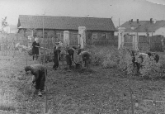

В начале 60-х годов силами учащихся школы был заложен парк в поселке Мари-Турек, который радует жителей по сей день.

С 1985 по 2005 годы одиннадцать классов закончили 1967 учащихся, из них на золотые и серебряные медали – 76 человек. 32 выпускника, получив педагогическое образование, вернулись работать в родную школу. Коллектив учителей составляет 73 человека, из них имеют высшую категорию 13 учителей, первую категорию 36 учителей, вторую категорию 7 человек. Четыре человека имеют звание «Заслуженный учитель Марий Эл», это Османова М.А., Гаюк А.М., Андреева А.Я., Сафиуллина Д.Г. 13 человек удостоены звания «Отличник просвещения».

Люди и судьбы
В 2005 году исполнилось 100 лет со дня рождения первого директора Мари-Турекской средней школы Неверова Николая Алексеевича.

Неверов Николай Алексеевич
Директор Мари-Турекской средней школы в 1935-1937, 1939-1942 гг.
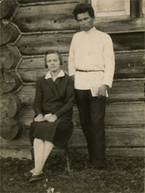
Николай Алексеевич Неверов родился 29 июля 1905 года в селе Старая Паска Малмыжского уезда Вятской губернии в семье народного учителя. Отец происходил из мещан г. Чебоксар, а мать из семьи крестьянина, тоже народного учителя. Отец умер в 1908 году от туберкулеза легких, когда Николаю Алексеевичу было три года. Кроме него на руках у матери осталось еще двое детей – брат 9 лет, сестра 7 лет. Семья осталась без средств к существованию. Матери приходилось работать на разных работах. Здоровье ее все ухудшалось и детей вынужден был забрать к себе дедушка (отец матери), он в это время работал учителем в начальной школе недалеко от г.Малмыжа. Но прокормить он их всех, конечно, не мог, и поэтому старшего из братьев определяет в Вятский сиротский дом, где он воспитывался до 1916 года.
Сестра стала работать по дому и ухаживать за больной матерью, но мать долго не прожила, умерла в мае 1910 года. Дети остались на попечении дедушки. Недвижимого имущества никакого не было. После 25 лет на учительской работе дед в 1911 году выходит на пенсию. Николай под руководством дедушки дома изучает программу первого класса начальной школы. В 1912 году семья переезжает в деревню Ельняги под г.Йошкар-Ола к тете (сестре матери). Здесь Николай Алексеевич поступил во второй класс и окончил начальную школу в 1916 году. В том же году поступил в Царевококшайскую мужскую гимназию, которую окончил в 1920 году по программе 7 возрастной группы. В 1920 году поступает в подготовительный класс Йошкар-Олинского педагогического техникума. В 1924 году, обучаясь на третьем курсе, посещает курсы по подготовке в ВУЗ. В августе 1924 года по путевке Марийского обкома партии РКП/б/ поступает в Горьковский пединститут на первый курс естественно-агрономического отделения. Порой приходилось очень трудно, так как стипендии в размере 10 рублей не хватало на питание и другие нужды. Приходилось подрабатывать грузчиком на пристани, репетитором, продавать газеты, в летние каникулы подрабатывал телефонистом в Марийском лесном отделе Маробкомунхоза. В 1927 году из-за болезни пришлось оставить учебу в институте. После чего областной отдел народного образования направил Неверова Н.А. на работу в Мари-Турекскую школу колхозной молодежи, где он проработал до 1930 года в качестве преподавателя естествознания. С августа 1930 по сентябрь 1933 года проработал учителем химии в Нартасском сельхозяйственном техникуме. С 1 сентября 1933 года приступил к работе в качестве преподавателя химии в Мари-Турекской семилетней школе. 15 апреля 1935 года Неверов Николай Алексеевич назначен на должность директора. В том же году Мари-Турекская неполная средняя школа была преобразована в среднюю школу. Николай Алексеевич возглавлял коллектив школы с небольшим перерывом до ухода в феврале 1942 года на фронт.
Неверов Николай Алексеевич, согласно извещения, Мари-Турекского райвоенкомата, погиб под Харьковом 26 февраля 1943 года. Сиротами на попечении жены осталось трое сыновей. Один из них – Леонид окончил Вольское военное училище, стал военным. Сейчас проживает в г. Йошкар-Оле.
Материал подготовлен Яндыбаевой Л.А.

